Progetto sito personale

Costa Simone 3 B INF

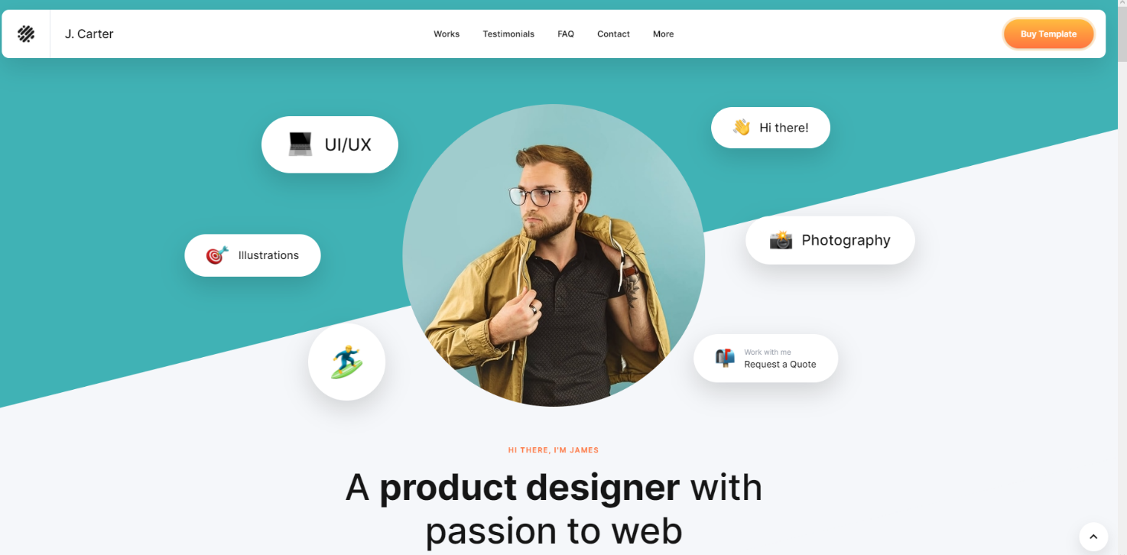

La pagina di benvenuto vorrei realizzarla come nella immagine sovrastante, con un’immagine centrale, con dei bottoni che reindirizzano ai vari interessi che ho, presenti sempre nella stessa pagina, e in alternativa sarebbero raggiungibili scrollando la pagina verso il basso.

Invece il menu presente in cima alla pagina ci saranno varie opzioni, sempre realizzate con dei bottoni che portano ad altre pagine, in cui ci saranno informazioni sulla mia formazione (la scuola, certificazioni, ecc), una pagina con i contatti e la pagina principale.

Le pagine degli interessi, che saranno presumibilmente il calcio, l’informatica, i motori (moto e auto), la musica, saranno con un testo in cui parlo di questi e probabilmente affiancati anche da delle foto personali o trovate online.

Nella pagina della formazione vorrei inserire un grafico come quello riportato, in cui presento le mie conoscenze in ambito informatico.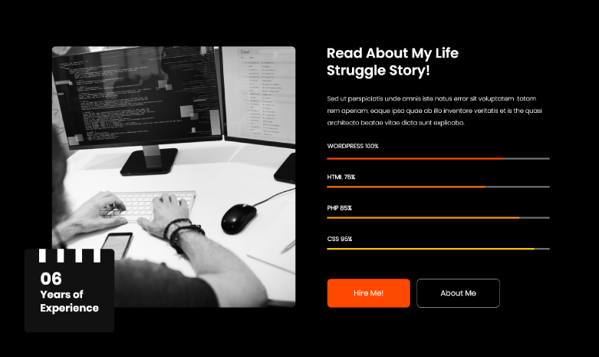

In seguito vorrei fare una breve spiegazione sulla scuola e una lista di miei corsi di formazione e certificazioni.

La pagina dei contatti, raggiungibile dalla lista all’inizio della pagina iniziale, dove saranno presenti la mia mail, il mio instagram e twitter.

In aggiunta ci sará uno spazio in cui lasciare un feedback e vari consigli al miglioramento del portfoli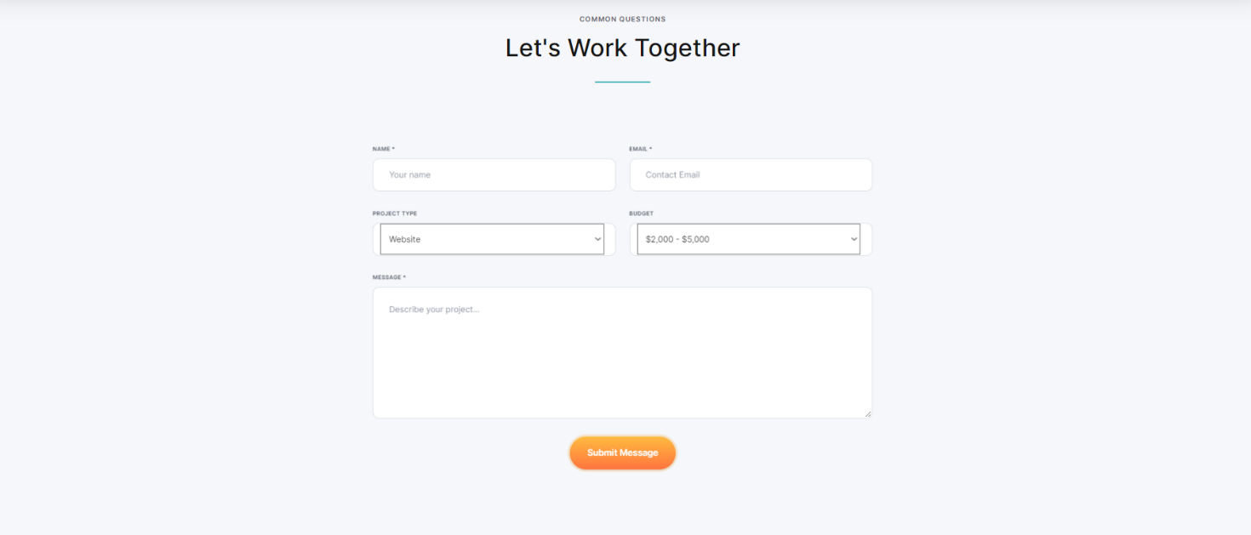

Al termine della pagina iniziale vorrei mettere un bottone che riporti alla pagina iniziale.